ФЕДЕРАЛЬНОЕ ГОСУДАРСТВЕННОЕ БЮДЖЕТНОЕ ОБРАЗОВАТЕЛЬНОЕ УЧРЕЖДЕНИЕ ВЫСШЕГО ОБРАЗОВАНИЯ
УФИМСКИЙ УНИВЕРСИТЕТ НАУКИ И ТЕХНИКИ

Отчет по лабораторной работе №5
«Изучение возможностей СУБД Oracle
по созданию и ведению баз данных»
по дисциплине
«Базы данных»

Выполнил:
студент гр. БПС-318 c
Щербаков Д.В
Проверил: Гусаренко А.С.

Уфа 2024

Цель работы:
Целью работы является изучение возможностей СУБД Oracle по созданию и ведению баз данных.
Ход работы:
4. Порядок выполнения работы
1. Запустить базу данных Oracle Database 11g Express Edition:
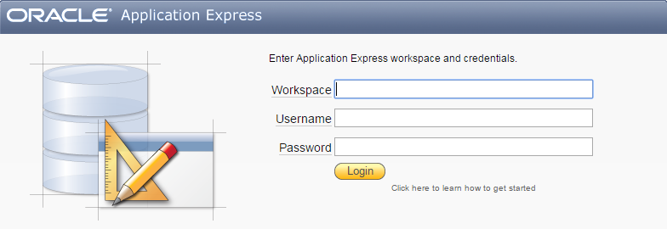
Рис.1 – Запуск
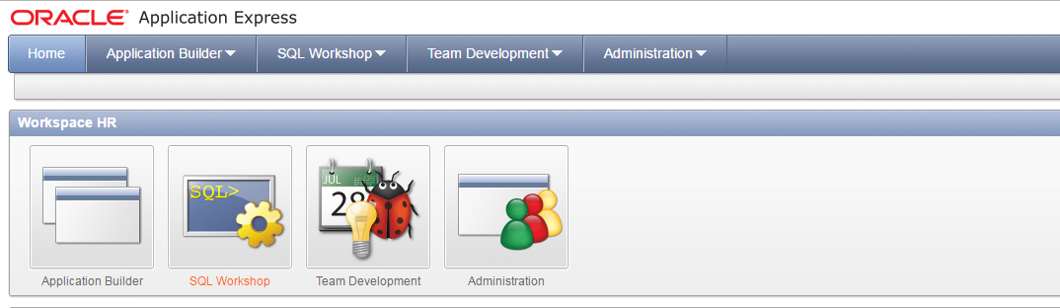
Рис.2 - Вход
7. Создать структуру таблицы Students (справочник студентов), относящуюся к созданному табличному пространству:
– создать последовательность studIDs (счетчик)
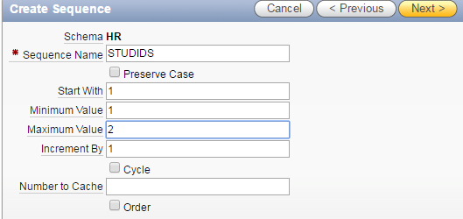
Рис.3 – Создание последовательности
– создать таблицу
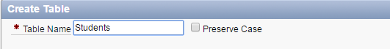
Рис.4 – Создание таблицы
– задать поля таблицы справочника студента:
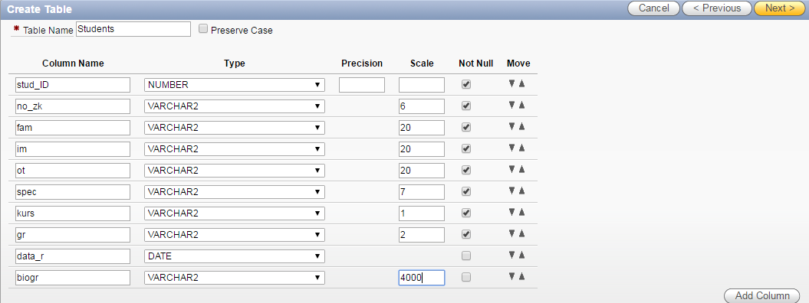
Рис.5 – Поля таблицы
– создать первичный ключ таблицы (поле stud_ID, счетчик)
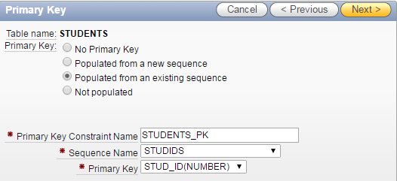
Рис.6 – Создание первичного ключа
– создать ограничения:
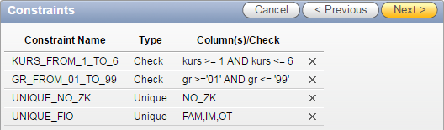
Рис.7 – Создание ограничений
8. Аналогичным образом создать структуру таблицы Subjects (справочник предметов) с полями:
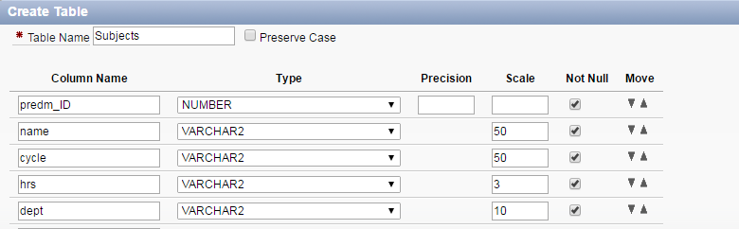
Рис.8 – Процесс создания таблицы
– создать первичный ключ из поля predm_ID со значениями из последовательности predmIDs;
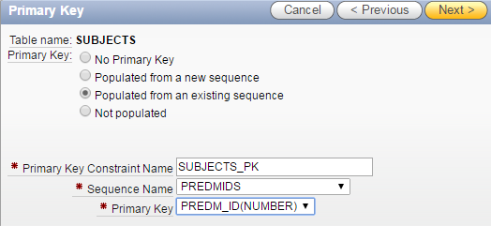
Рис.9 – Создание первичного ключа
– создать не менее трех ограничений на значения полей;
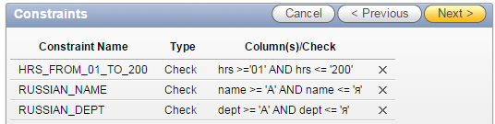
Рис.10 – Создание ограничений
9. Аналогичным образом создать структуру таблицы Успеваемость (успеваемость студентов по предметам) – Uspev:
– создать структуру таблицы Uspev с полями:
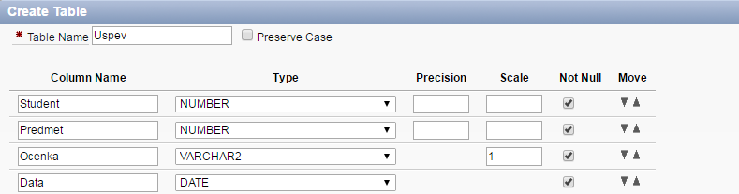
Рис.11 – Создание таблицы Успеваемость
– ввести составной первичный ключ (поля идентификаторов студента и предмета):
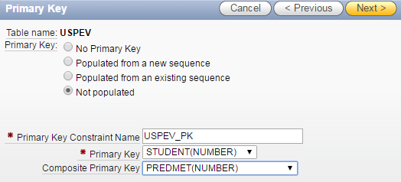
Рис.12- Ввод составного ключа
– Связать таблицы, сделав таблицы студентов и предметов родительскими, а таблицу успеваемости – дочерней; установить каскадное правилj ссылочной целостности для удаления:
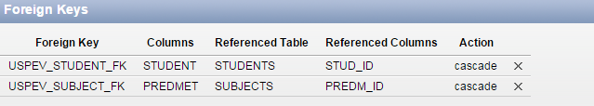
Рис.13 – Связь
10. Наполнить базу данных сведениями о студентах (не менее 5), предметах (не менее 3) и оценках (не менее 10).
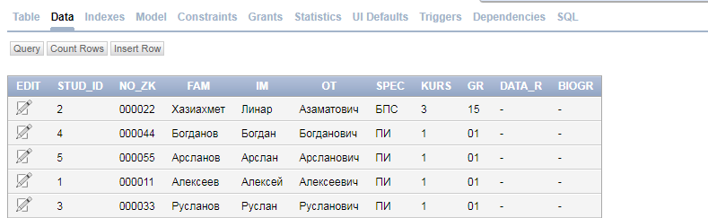
Рис.14 - Заполнение
Б. Представления, триггеры, процедуры
1. Создать именованное представление, выводящее детальную информацию о студентах (номер зачетной книжки, фамилия, имя, отчество, специальность, курс и группа):
– создать представление Students_details:
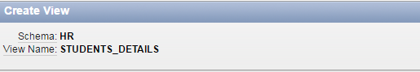
Рис.15 – Создание представления
– проверить работоспособность представления:
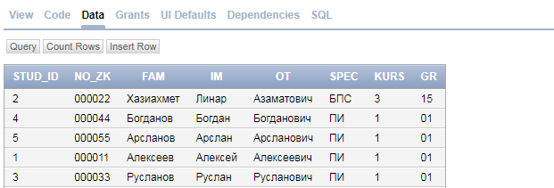
Рис.16 – Проверка
– модифицировать данные с помощью именованного представления:
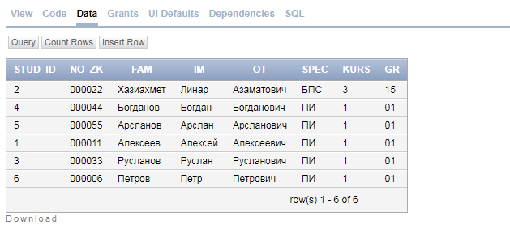
Рис.17 - Модификация
2. Создать материализованное представление для хранения кратких сведений о студентах (идентификатор, номер зачетки, фамилия и инициалы, идентификатор группы) и их успеваемости:
– создать материализованное представление Students_info:
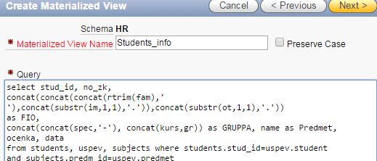
Рис.18 – Создание представления
3. Создать триггер, проверяющий, что каждый студент может сдавать не более двух предметов в один день.
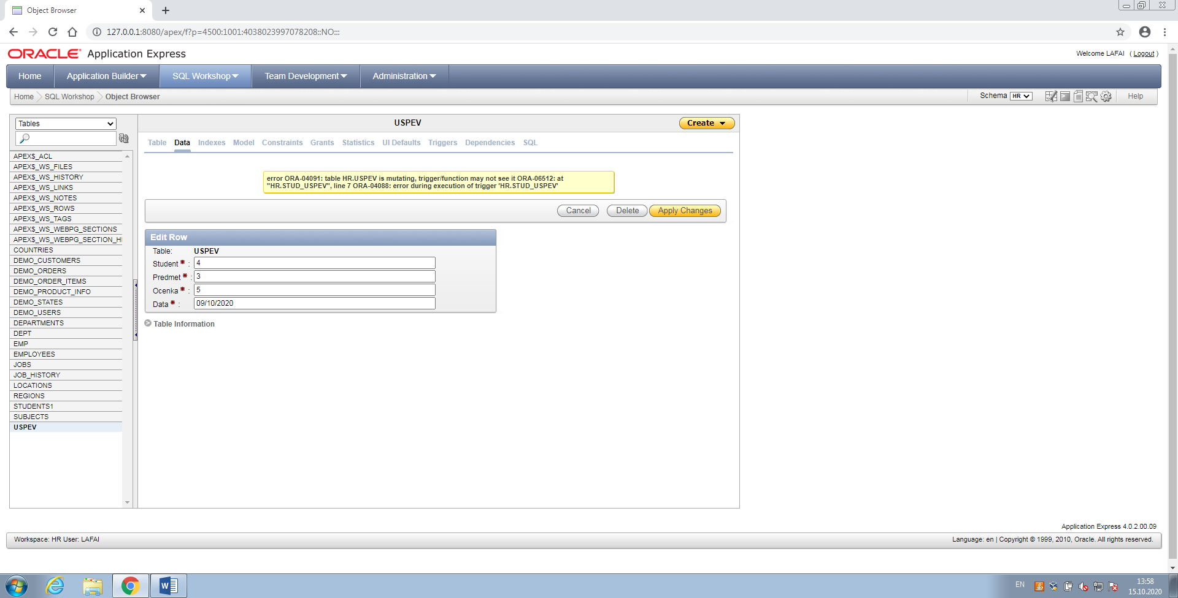
Рис.20 – Создание триггера
4. Создать хранимую процедуру для вывода информации о количестве студентов в группе по ее номеру:
– создать процедуру Count_group:
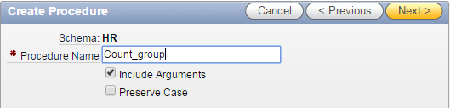
Рис.21- Создание процедуры
– определить входные и выходные параметры процедуры:
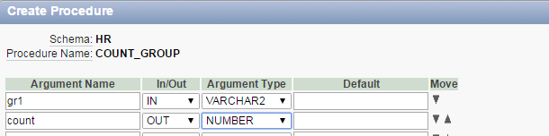
Рис.22 – Определение входных данных
– ввести программный код процедуры:
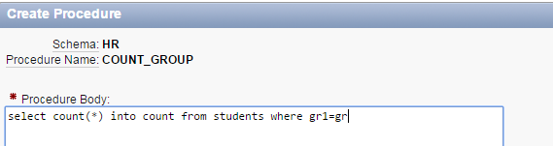
Рис.23 – Ввод кода
– проверить работоспособность процедуры
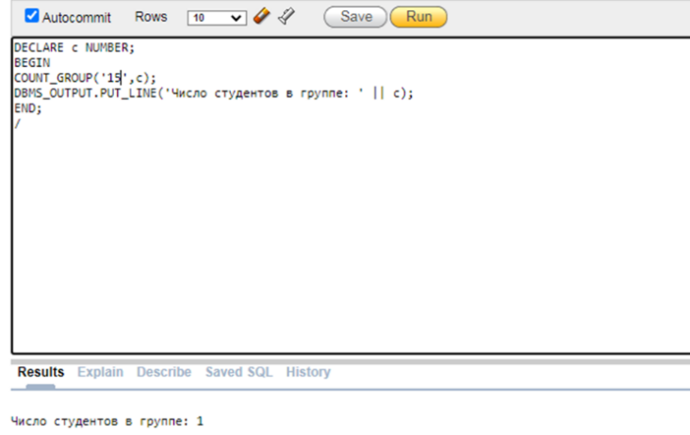
Рис.24 - Проверка
6. Создать хранимую процедуру для вывода списка студентов группы по ее номеру:
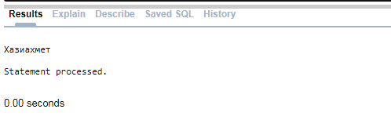
Рис.25 - Результат
7. Аналогичным образом создать хранимую процедуру, выводящую список студентов по заданной специальности.
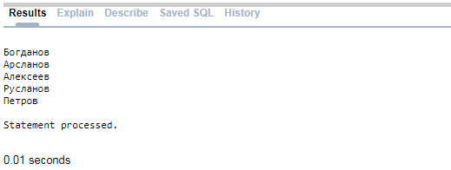
Рис.26 - Результат
В. Приложения Oracle
1. Создать приложение-отчет для вывода информации о студентах из таблицы Students:
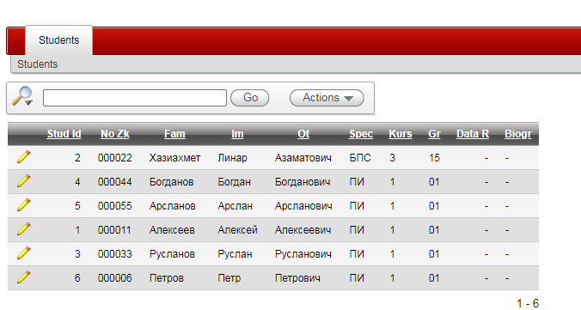
Рис.27 – Создание приложения-отчета
2. Аналогичным образом создать приложение-отчет для вывода информации о предметах из таблицы Subjects.
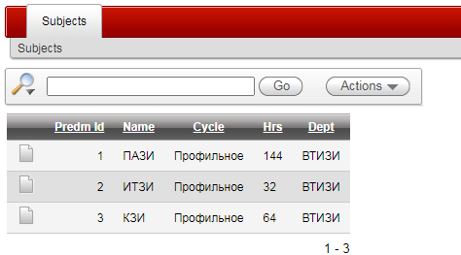
Рис.28 – Создание приложение-отчета
3. Создать приложение-отчет для вывода информации об успеваемости студентов из таблиц Students, Subjects и Uspev:
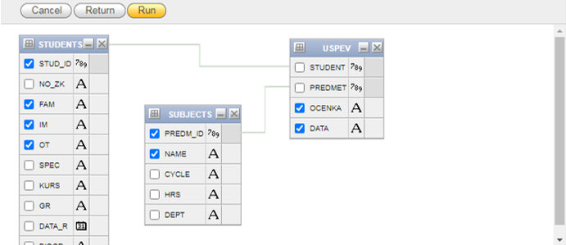
Рис.29 – Процесс создания
4. Создать приложение-форму для редактирования информации о студентах из таблицы Students:
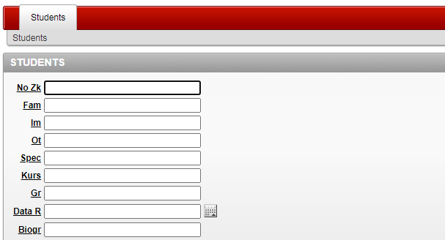
Рис.30 - Результат
5. Аналогичным образом создать приложение-форму для редактирования информации о предметах из таблицы Subjects.
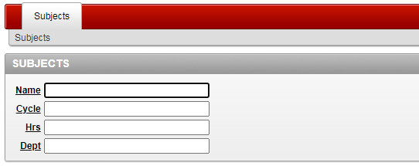
Рис.31 - Результат
Г. Oracle и ASP.NET
1. Запустить Microsoft Visual Studio:
2. Создать новый Web-сайт:
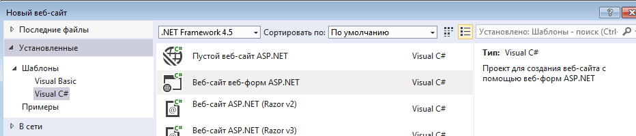
Рис.32 – Создание веб-сайта
4. Установить соединение с базой данных Oracle:
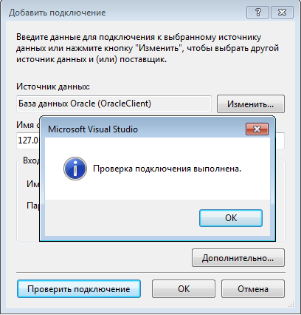
Рис.33 – Установка соединения
5. Изменить заголовок главной страницы сайта:
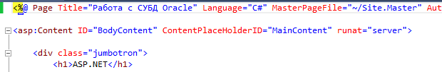
Рис.34 - Изменение
8. Перейти на вкладку Design
9. Поместить на страницу таблицу для представления данных:
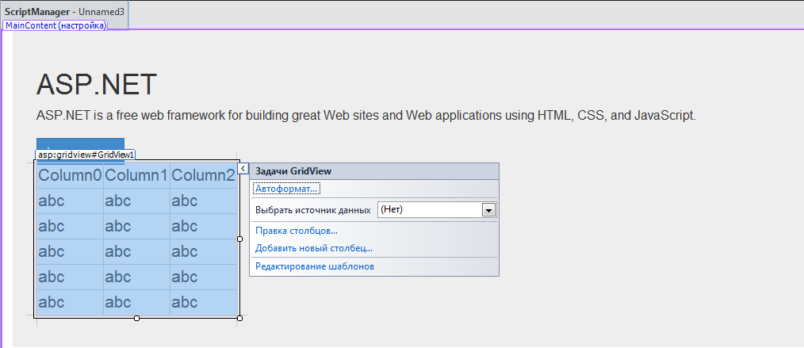
Рис.35 - Поместили
10. Связать таблицу с базой данных
11. Проверить работоспособность созданного приложения сочетанием клавиш [Ctrl + F5].
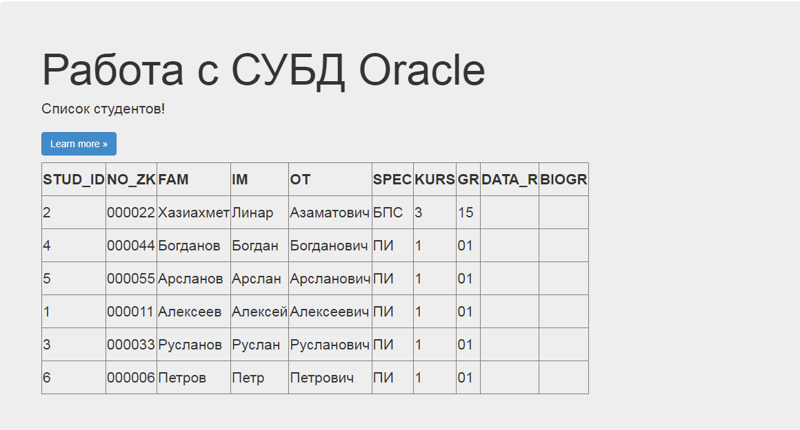
Рис.37 - Результат
Вывод: в результате лабораторной работы были изучены возможности СУБД Oracle по созданию и ведению баз данных.

